経済学部産業社会学科
160322011 大田 樹

韓国経済社会フィールドワークに参加して
韓国の文化と垣間見えた未来
１．初日の感想
初日、中部国際空港から約2時間を経て仁川国際空港へ到着。日本よりも一段と寒く、正直日本と変わらないと思っていた自分にとってかなり厳しい寒さでした。日本とは違いモンゴルやシベリアからの寒気が直接流れ込むので当然と言えば当然でした。空港では平昌オリンピックに向けての動きがみられ、9日の開幕に向けて韓国入りをしていたウクライナのオリンピック選手に会うこともできとても幸運でした。
バスに1時間ほど揺られ明洞のホテルへ向かい、チェックインを済ませた後はお勧めのお店で夕食をとりました。そこでは初めてプルコギを味わい、程よい甘みと牛肉の旨味がとても良い味を出しており、韓国の伝統食の一つである「カレトッ」と呼ばれる棒状の餅はまるで日本のきりたんぽのようで、肉の味を吸った「カレトッ」は私のお気に入りになりました。
夕食後は明洞内を散策しました。観光地ともあり多くの人で賑わい、また立ち並ぶ多くの露店では、それぞれ多様な食べ物があり夕食後にもかかわらず買い食いをしてしまうほどでした。流石美容の国であり、多くのコスメショップやマッサージ、エステの店もあり、男性よりも女性の数が圧倒的に多く感じられました。店の前にいる店員さんたちにはこれでもかというぐらいに自分の店の商品を勧められ、この積極性というのは日本ではあまり感じない違いであると感じました。（日本でも無いことはないですが）また気になったのがコピーブランドの存在です。
自分はブランドなどに疎く興味を全く持ち得なかったのですが、普段高くてブランド物に手を出せない人達などをターゲットにしていると考えられる商売がこんなに多くあることに驚きました。もちろん偽物を売って儲けようとすることは許せませんが、規制だけではなく、ブランド物を作る作り手側にも何かしらできることがあるのではないかとも感じました。そんなことなどを感じながら明洞を散策し初日を終えました。

２．伝統文化とサムスン電子見学
2日目は、午前中宮殿の一つである「昌徳宮」に向かいました。この宮殿内で最も古い建築物とされる敦化門に迎えられ宮殿を散策しました。昌徳宮の中心的な場所である仁政殿へ向かう道や門などは映画や大河ドラマで憧れていたそのものであり、当時の韓国に自分がいる気分を味わえました。また石造りの道には右、真ん中、左に三段階の高さがあり、真ん中が王の通る道で、右が文官、左が武官であり、文官の位が高かったことを初めて知りました。1907年に純宗が大韓帝国の皇帝になると宮殿として使用され、1910年の日韓併合後は純宗の住まいとなり、その後は朝鮮総督府により改築されていたため、歴史を感じさせる外装とは裏腹に、内装は西洋風の家具や電気を用いたシャンデリアやガラスなどが使用されていて近代的な雰囲気を感じさせました。

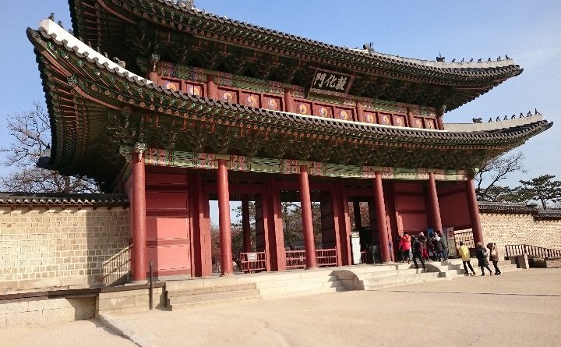

（写真：敦化門）
現存する宮闕の正門のなかでも最も古い
敦化門の名称は、儒教経典である『中庸』の「大徳敦化」に由来し、「大徳敦化」とは、「善良な心で民を教化し愛す」という意味である。

昼食は先生がかつてよく行っていた大衆食堂で水団料理を味わいました。量がかなり多かったのですが、とてもおいしく、かつては貧しい人の料理であったらしいのですが自分はとても気に入りました。
午後からはサムスン電子へ企業訪問をしました。敷地の紹介から始まったのですが、あまりの規模の大きさに正直想像がつかずその時点で圧倒されました。しかし、そのような巨大な投資があるからこそ人々は研究に打ち込めて、日々進歩を遂げることが出来ているのだと思いました。
電気の歴史の紹介から始まり、いかにして電気製品が生まれ発展していったか、それによって人々の生活がどのように変化していったかを知り、自分が生きてきた中での変化と重ねてみたりすることで、何とも言えない感慨深いものを感じました。
技術革新についての紹介では、半導体の歴史などから始まりました。正直半導体については説明を聞いているにもかかわらずあまり理解が出来ていないのですが、小型化などがもたらした社会でのあらゆる分野における大きな変化は今現在も大きく実感しています。ディスプレイの展示では最新のディスプレイを体験でき、その画質の美しさは現実以上の美しさではないかと思えるほどでした。
「プロダクトギャラリー」では最新製品を体験し、スマートフォン一つであらゆる製品を使用することが可能であったり、VR技術の進歩を目の当たりにしたりと、サムスンの描く明日の未来を体感し、ものすごい速さで、まだまだ先にあると思っていた未来が実現しつつあるということを強く感じました。またサムスン電子の持つ未来へのビジョンを映像化したものを鑑賞しました。車のディスプレイにはあらゆる情報が映し出されていたり、家族の状態を常に見守ることが出来たり、遠く離れていてもまるで目の前にいるかのように会話することを可能とするホログラム技術や、人々の安全を確認するためのドローンなど、今出てきつつある最新の技術が十分に発達し、人々の生活に溶けこんでいるそう遠くない未来を観て、これらが実現する世界に胸を躍らせました。もちろん良いことばかりではないことは十分承知ですが、それはすべて我々人間の利用の仕方次第であることを十分自覚してゆかねばならないとも強く思いました。技術自体に善悪は無いのですから。

３．SKテレコムと東国大学との交流会
3日目は、午前中はSKテレコムと空いた時間に戦争記念館に行きました。
SKテレコムでは、サムスン電子でも紹介されたVRやその他多くの未来の技術や、「５Gネットワーク」によって形成されるであろう未来の世界を体験しました。
入り口ではロボットのアームによる歓迎が行われ、これはワイヤレス下でパワーを送る技術が用いられており、将来車やドローン、医療用デバイスなどの多分野での利用が期待されているものでした。次は「ハイパーループ」という移動技術で、時速1500km以上になるもので、世界中を瞬時に移動できる様子を体験しました。またその移動に用いられる乗り物はそのまま宇宙にも行けるものであり、宇宙旅行が身近になった未来を見ました。次の「スペースコントロールセンター」では、地球観測システムやそれによる地球環境の分析や災害の対策を行ったりする技術や、ホログラムによるコミュニケ―ションの実現、遠隔操作のドローンによって噴火した火山の地域での動植物の保護などを体験しました。
この後は宇宙への進出を体感しました。ワープ技術や星間航法などSFの世界が目指す世界になっていることにあらためて感動しました。また、SFといえば海中都市ですが、この世界も描かれておりとても興奮しました。他にも、AIや３Dプリンターなどの技術を複合させたメディカルルームでは、けがを負った人の状態をAIが分析し、今回は骨の欠損の結果をもとに３Dプリンターで欠損部分をつくり補う処置をしましたが、このように医療の分野でもAIの導入が考えられており、それによって脳や遺伝子などの解明を進めることも考えられていました。最後はVRを通じてロボットを操作し、事故に対処するシミュレーションを体験しました。これによって将来、危険な状態にある場所へ人が危険を冒すことなく行くことが可能になると考えました。まだまだ先かもしれませんが、それでも着実に上記のような未来へ進んでいることに不安もありますがそれでもワクワクしています。その他にも様々な技術を体感し、どこか遠い世界であったものが一気に現実のものであると感じるようになりました。
戦争記念博物館では、昔の戦争から近代の戦争までの展示がありあした。韓国での三国時代からの争いの歴史を見たり自然の地形を利用した城づくりや、かつての海戦で使用された亀甲船を見学したりしました。その中でも特に印象に残ったのはやはり日本との戦争でした。私たち戦争を知らない世代にとって、というよりも、私にとって戦争は太平洋戦争が主な戦争で、原爆を投下され多くの死者を出したものであるイメージが大きいです。なので、日本が主な被害者である印象が強かったのです。しかし、いざ韓国の側から日本を見てみると、まぎれもない侵略者、加害者であるということを痛感させられました。映像などで見事日本兵を倒したと聞くと全くいい思いはしなかったが、よくよく考えると当たり前ですが、韓国の人達は自分の国を守るために戦っていたのであり、立場が変わるだけで被害者・加害者というのは非常に曖昧となり、善悪など消えてしまう。そして残るのは多くの犠牲者である。これが戦争であるのだと感じ、だからこそ二度と起こすものではないと強く思いました。
この日の昼食は定番のビビンバとチジミを食しました。やはりビビンバは思っていたよりも辛く、美味しかったのですが熱いのと辛い物が苦手な自分としては食べるのに一苦労でした。チジミもとてもおいしく食べやすかったのでかなり気に入りました。
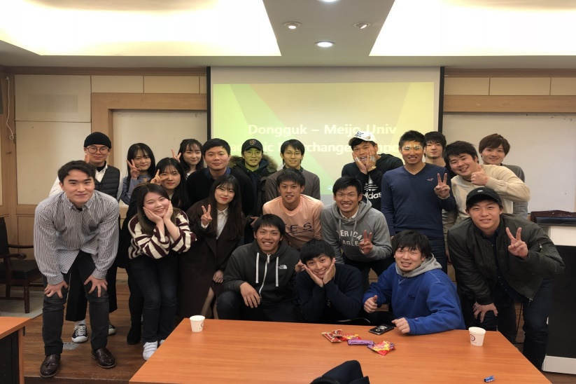
午後からは、東国大学へ訪問し、現地の学生と交流しました。学校を案内してもらい、学生が学習、研究に打ち込める環境づくりにとても力が入れられていることを強く感じました。学生との交流ではお互いにプレゼンを発表しあい、数日で仕上げたものとは思えないほどの内容で、学力競争の激しい韓国での高ランクに位置する大学のレベルの高さを大いに感じました。他にも、英語は当たり前のようにネイティブレベルで話しており、英語を話すことはもはや世界では常識のレベルまでなっていると改めて痛感させられました。また、韓国の学生は「知らない」ということが全くなく、必ずと言っていいほどあらゆる分野の知識を最低限はもっていたり、何かに対する自分自身の考えを持ち、仲間と積極的に議論しあって互いの主張をぶつけ、互いを高めあっており、彼らが私たちの先のステージにいることを感じました。そういったものが、彼らの自分たちと比べはるかに落ち着いたような、それでいて自信にあふれているようなたたずまいや雰囲気にも表れているとも思いました。夕食もともにし、活発に話しあったりして大いに楽しみ交流を深めました。今回の交流は私に、恐らく他のゼミ生にも、かなりの刺激的を与えてくれました。

４．まとめ
以上のように、あっという間の4日間でしたが、とても充実した４日間でした。韓国という国を、正直これまであまりイメージ出来ていなかったのが、今回のフィールドワークで自分なりに理解できたと思います。歴史と現在がともに息づき、かつ確固たる未来を描いている。もちろんサムスン電子やSKテレコムのような大企業に対し中小企業があまり力を持っていないことや、北朝鮮との問題などを抱えていたり、一筋縄ではいかないこともまだあります。だからこそそれらを乗り越えた先に待つ未来をつかむための多方面での努力をしていく必要があると感じました。同時に日本も負けていられないと思ったり、自分がその未来にどうかかわっていくか、自分の生きる未来はどのようになるのかなどといったことを、これまで以上に考えるきっかけになりました。今日よりも良い明日にするために毎日を過ごしていきたいです。

